Oyun Otomasyonu

# Çalıştırılacağı Platform

Windows 11 Pro Sürüm = 22H2

# Kullanım Amacı ve Hedefi

Amaç -> Oyun Otomasyon sistemi yapmak.

Hedef - >Otomasyon sisteminin prototipini başarıyla bitirmek.

# 3 – Kullanılan Parçaların Tanıtımı

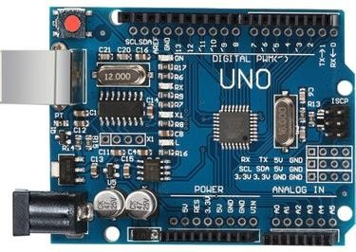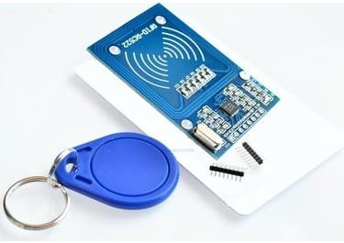

Arduino Uno Rfid(NFC Kartlar)

**Arduino Uno =** Atmega328p mikrodenetleyici çipine sahiptir ve Arduino.cc tarafından geliştirilen açık kaynaklı bir mikrodenetleyici kartıdır. Arduino Uno, diğer devrelere arayüzlenebilen dijital ve analog giriş/çıkış (I/O) pinleri ile donatılmıştır.Kartın 14 dijital I/O pini (altı PWM çıkışı), 6 analog I/O pini vardır ve bir B Tipi USB kablosu ile Arduino IDE (entegre geliştirme ortamı) ile programlanabilmektedir. 7 ila 20 volt arasındaki voltajları kabul etse de USB kablosu veya harici bir 9 voltluk pil ile güçlendirilebilmektedir.

Donanım referans tasarımı, Creative Commons Attribution Share-Alike 2.5 Lisansı altında dağıtılmaktadır. Aynı zamanda Arduino web sitesinde mevcuttur. Donanımın bazı sürümleri için düzen ve üretim dosyaları da mevcuttur."Uno kelimesi italyanca da " bir " anlamına gelmektedir. Arduino yazılımının ilk versiyonunu işaretlemek için seçilmiştir. Uno kartı, bir dizi USB tabanlı Arduino kartının ilkidir; Arduino IDE'NİN BT ve 1.0 sürümü, şimdi daha yeni sürümlere dönüşen Arduino'nun referans sürümleridir. Karttaki ATmega328p, harici bir donanım programcısı kullanmadan yeni kod yüklenmesini sağlayan bir bootloader ile önceden programlanmış olarak gelmektedir. Uno, orijinal STK500 protokolünü kullanarak iletişim kurarken, FTDI USB-seri sürücü çipini kullanmadığı için önceki tüm kartlardan farklıdır. Bunun yerine, bir USB-seri dönüştürücü olarak programlanmış Atmega16u2'yi kullanmaktadır.

**RFID** = **Radyo Frekansı ile Tanımlama** (**RFID**) teknolojisi, radyo frekansı kullanarak nesneleri tekil ve otomatik olarak tanıma yöntemidir .RFID, temel olarak bir etiket ve okuyucudan meydana gelir. RFID etiketleri Elektronik Ürün Kodu (EPC) gibi nesne bilgilerini almak, saklamak ve göndermek için

programlanabilirler. Ürün üzerine yerleştirilen etiketlerin okuyucu tarafından okunmasıyla tedarik zinciri yönetimi ile ilgili bilgiler otomatik olarak kaydedilebilir veya değiştirilebilir.

RFID etiketi, radyo frekansı ile yapılan sorguları almaya ve cevaplamaya olanak tanıyan bir silikon yonga, anten ve kaplamadan meydana gelir. Yonga, etiketin üzerinde bulunduğu nesne ile ilgili bilgileri saklar.

Anten, radyo frekansı kullanarak nesne bilgilerini okuyucuya iletir. Kaplama ise etiketin bir nesne üzerine yerleştirilebilmesi için yonga ve anteni çevreler.

# 4- Oyun Otomasyonun Yazılacağı Dil

Program – Visual Studio c#

Ardunio Uno – Kendi Stüdyosunda yazılacak (C++) Veritabanı – MsSql (EntityFramework ile bağlantılı olacak)

**5- Oyun Tanıtımı**

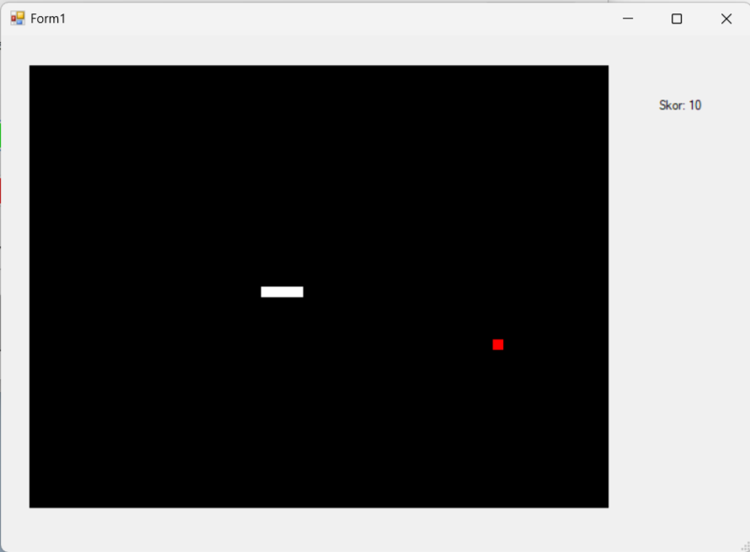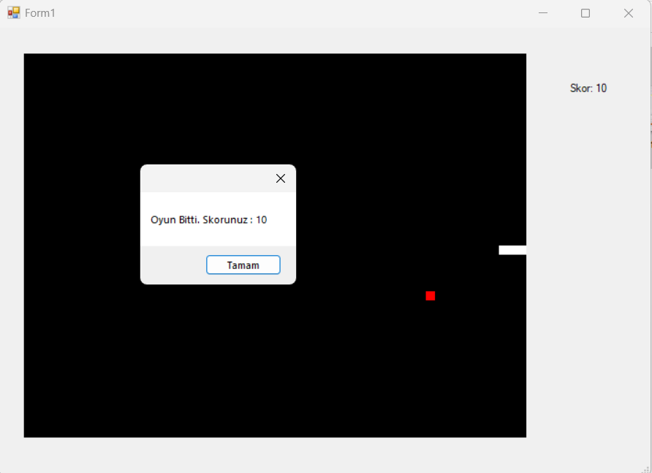

**(resim1) (resim2)**

Resim1 ve resim2’deki görüntülerde programda kullanacağım yılan oyunu tanıtmak istedim. Bu yılan oyununda duvara veya yılanın kendi bir parçasına çarptığı zaman oyun sonlandırılır ve ekranda skoru yazar. Yılan her yemi yediğinde skoru 10 puan artar.

**6- Programın Algoritması**

NFC kartımızda yeterli bakiye varsa yılan oyunu açılacaktır. Eğer kartımızda yeterli bir bakiye yoksa oyun açılmaz. Buradaki bilgilerimizi Mssql veritabanında tutulacaktır. Veritabanı ile bağlantı **EntityFramework** ile sağlanacaktır.

(resim3)

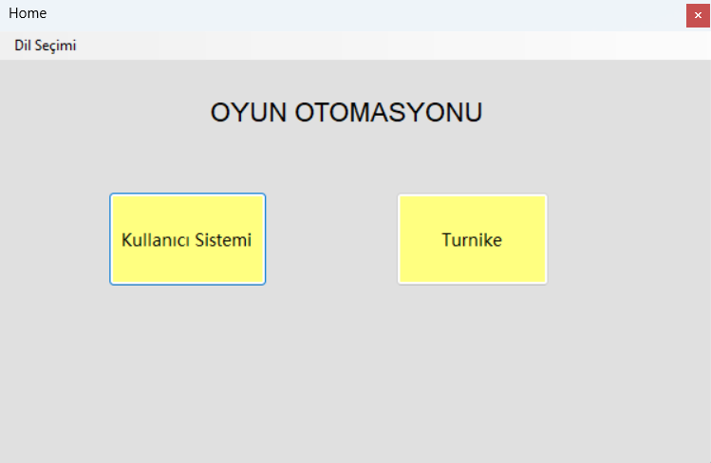

Resim3’deki görüntü program çalıştırıldığında ana ekran olarak karşımıza geliyor.

(resim4)

Resim3’teki görüntede ‘Kullanıcı Sistemi’ne tıkladığmızda resim4’teki görüntü karşımıza gelir. Burada sisteme tanımladığımız kullanıcıların bilgileri tanımlıdır. Devamında kullanıcı ekleme, düzenleme ve silme menülerimiz vardır.

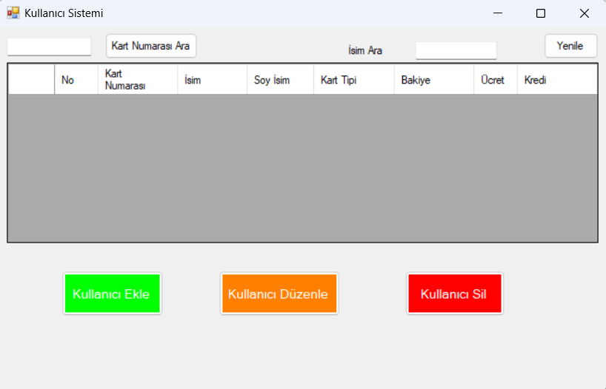

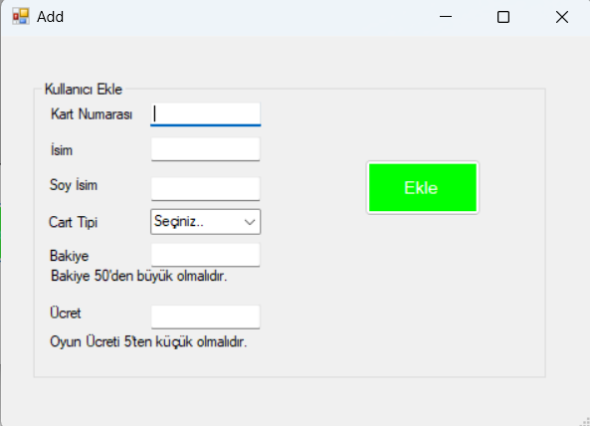 (resim5)

Resim4’te ‘Kullanıcı Ekle’ butonuna bastığımız zaman resim5’teki görüntü karşımıza gelir.

Bu ekranda eklemek istediğimiz kullanıcının bilgilerini gireriz. Başlangıç bakiyesini ve oyun ücreti burada belirlenebilir.

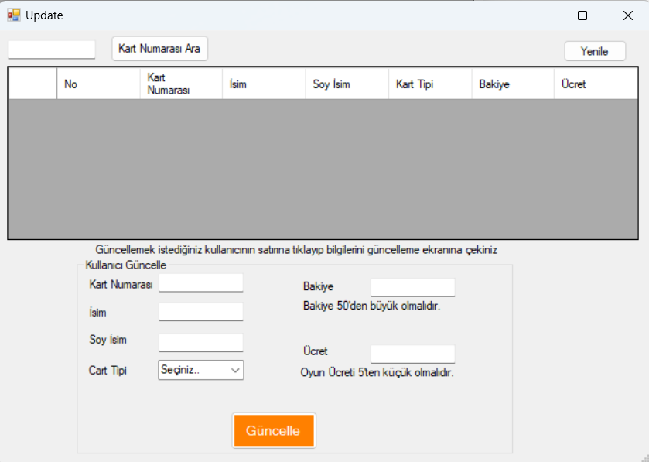

(resim6)

Resim4’te ‘Kullanıcı Düzenle’ butonuna bastığımız zaman resim6’daki görüntü karşımıza gelir.

Bu ekranda istediğimiz kullanıcıların bilgilerini güncelleyebiliriz. Düzenlemek istediğimiz kullanıcının kart

numarasını Rfid’e okuttuğumuz kart ile otomatik olarak alabiliriz.

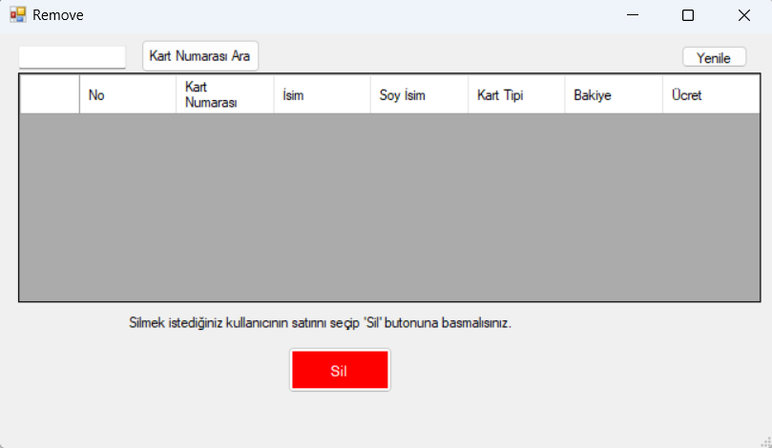 (resim7)

Resim4’te ‘Kullanıcı Sil’ butonuna bastığımız zaman resim7’daki görüntü karşımıza gelir. Silmek istediğimiz kullanıcının kartını Turnike açıkken Rfid’e okuttuğumuzda otomatik olarak kart numarasını alıp bilgilerini silebiliriz.

(resim8)

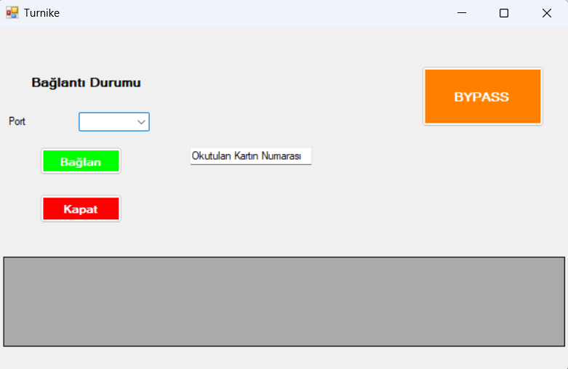

Resim3’te ‘Turnike butonuna bastığımız zaman resim8’daki görüntü karşımıza gelir. Bilgisayarımıza herhangi bir Arduino cihazı bağlıysa portu otomatik olarak port sekmesine eklenecektir. Bağlan butonuna tıkladığımzda port üzerinden seri haberleşme sağlayacağız.Port açık iken kartımızı Rfid’ye okuttuğumuzda yeterli bakiyemiz var ise oyun otomatik olarak açılacaktır .’BYPASS’ butonuna bastığımızda ise ücretsiz bir şekilde her tıkladğımızda oyunu açabileceğiz.